Министерство образования и науки Российской Федерации
Севастопольский государственный университет

Отчет
по лабораторной работе №4
«Исследование возможностей библиотеки jQuery»

Выполнил:
ст. гр. ПИ/б-18-1-о
Шведенко А.С.
Проверил:
Овчинников А.Л.

Севастополь
2020

ЛАБОРАТОРНЯ РАБОТА №4

«Исследование возможностей библиотеки jQuery»

Цель работы

Исследовать эффективность применения библиотек при разработке клиентских приложений на примере библиотеки jQuery. Изучить возможность программирования на клиентской стороне с использованием библиотеки jQuery. Приобрести практические навыки использования библиотеки jQuery для обработки форм, модификации содержимого HTMLстраницы, создания эффектов анимации.

Порядок выполнения работы

1. Модифицировать JavaScript, разработанные при выполнении предыдущих лабораторных работ, используя везде, где возможно, библиотеку jQuery для выполнения поставленных задач.
2. Модифицировать страницу «Фотоальбом», добавив возможность просмотра увеличенных версий изображений. С использованием возможностей библиотеки jQuery реализовать просмотр фото. При щелчке по стрелкам должна происходить анимированная смена изображений. Изменяться должны также и тексты всплывающих сообщений (alt, title).
3. Реализовать возможность отображения всплывающего блока Popover, который показывается рядом с элементом, если на него наводится указатель мыши и который исчезает через M секунд после того, как указатель мыши покидает элемент. Использовать разработанный код для отображения подсказок уточняющих формат ввода пользователю в формах.
4. Реализовать возможность отображения всплывающего модального окна, которое показывается в центре экрана. При этом задний фон вокруг модального окна должен размываться. Примерный макет разрабатываемого функционала изображен на рисунке ниже:

Ход работы

Модифицировав файл album.js получаем следующий код
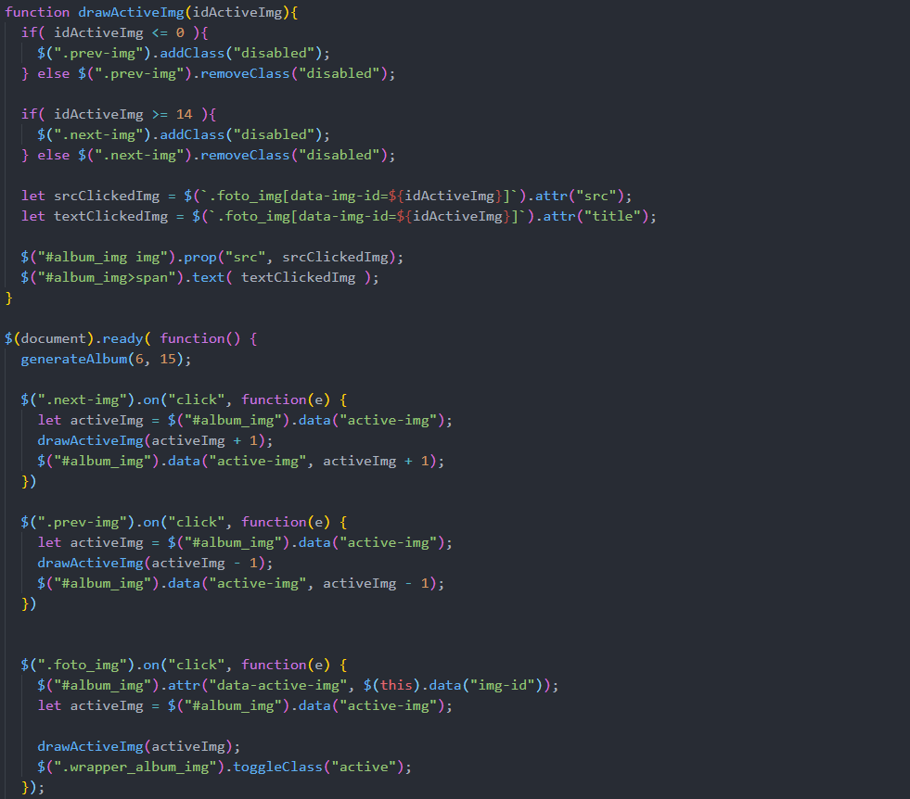
Рисунок 4.1 – Модифицированный файл album.js

Реализация календаря на странице контакты (Рисунок 3.2). Код приведён в приложении А (файл Calendar.js).
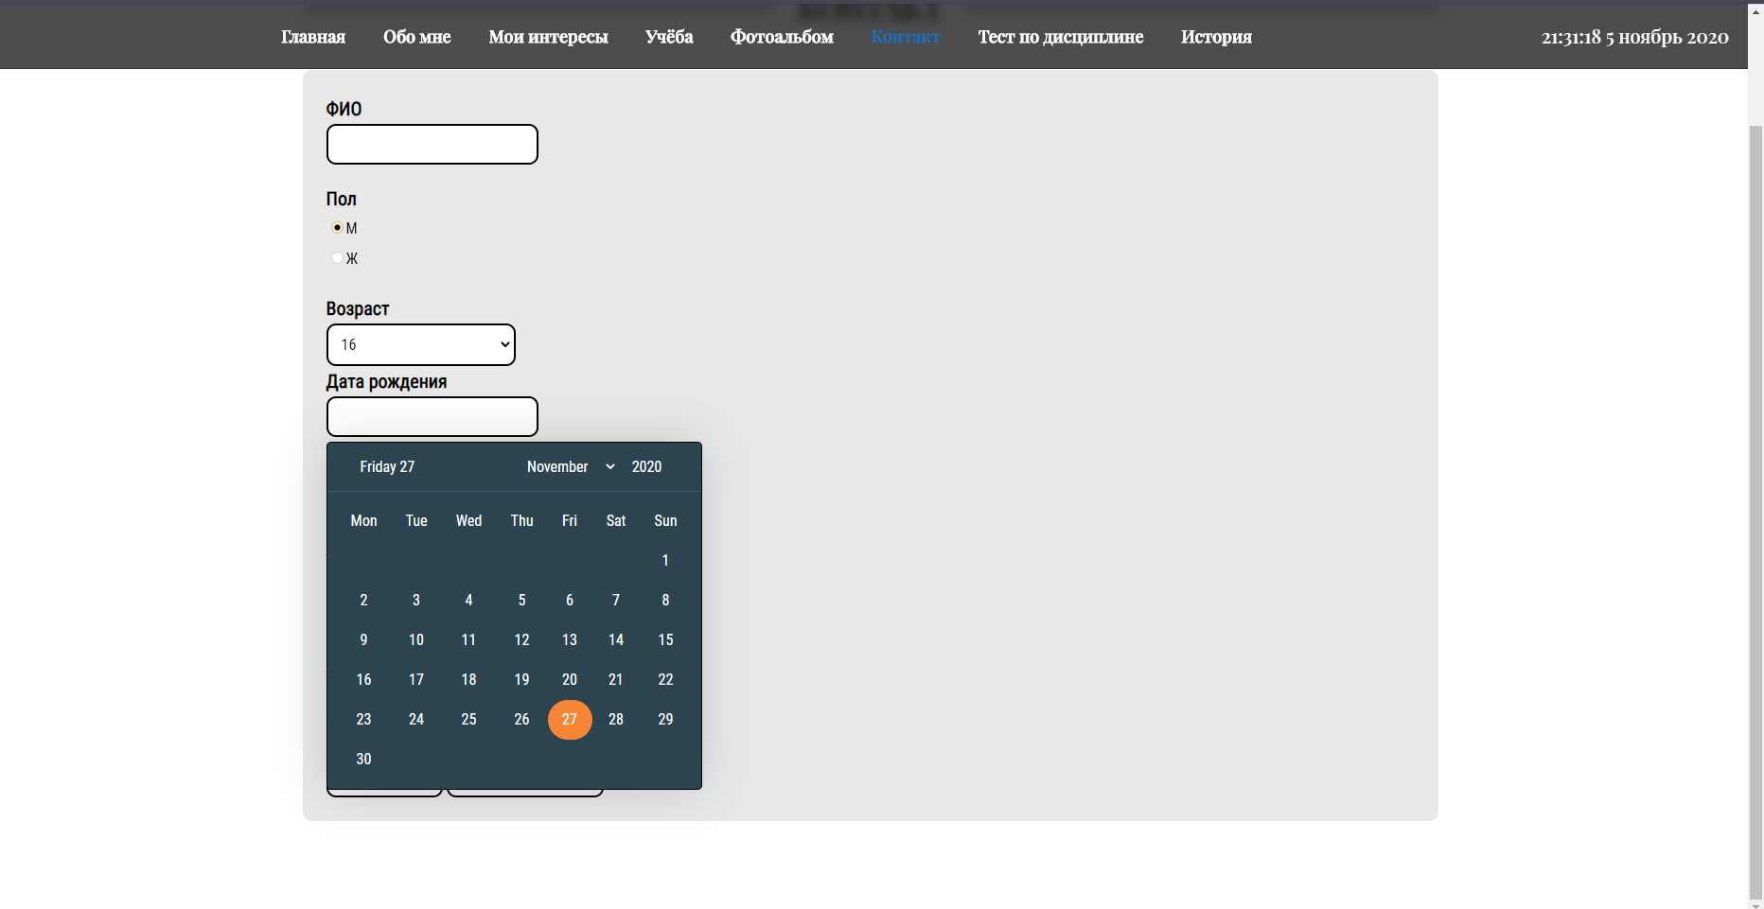
Рисунок 3.2 – Календарь на странице контакты

С помощью динамической проверки данных происходит вывод ошибки если пользователь ввёл данные неверно. Поле подсветится зелёным цветом если данные в поле введены правильно (Рисунок 3.3).

Код приведён в приложении А (файл CheckForm.js).
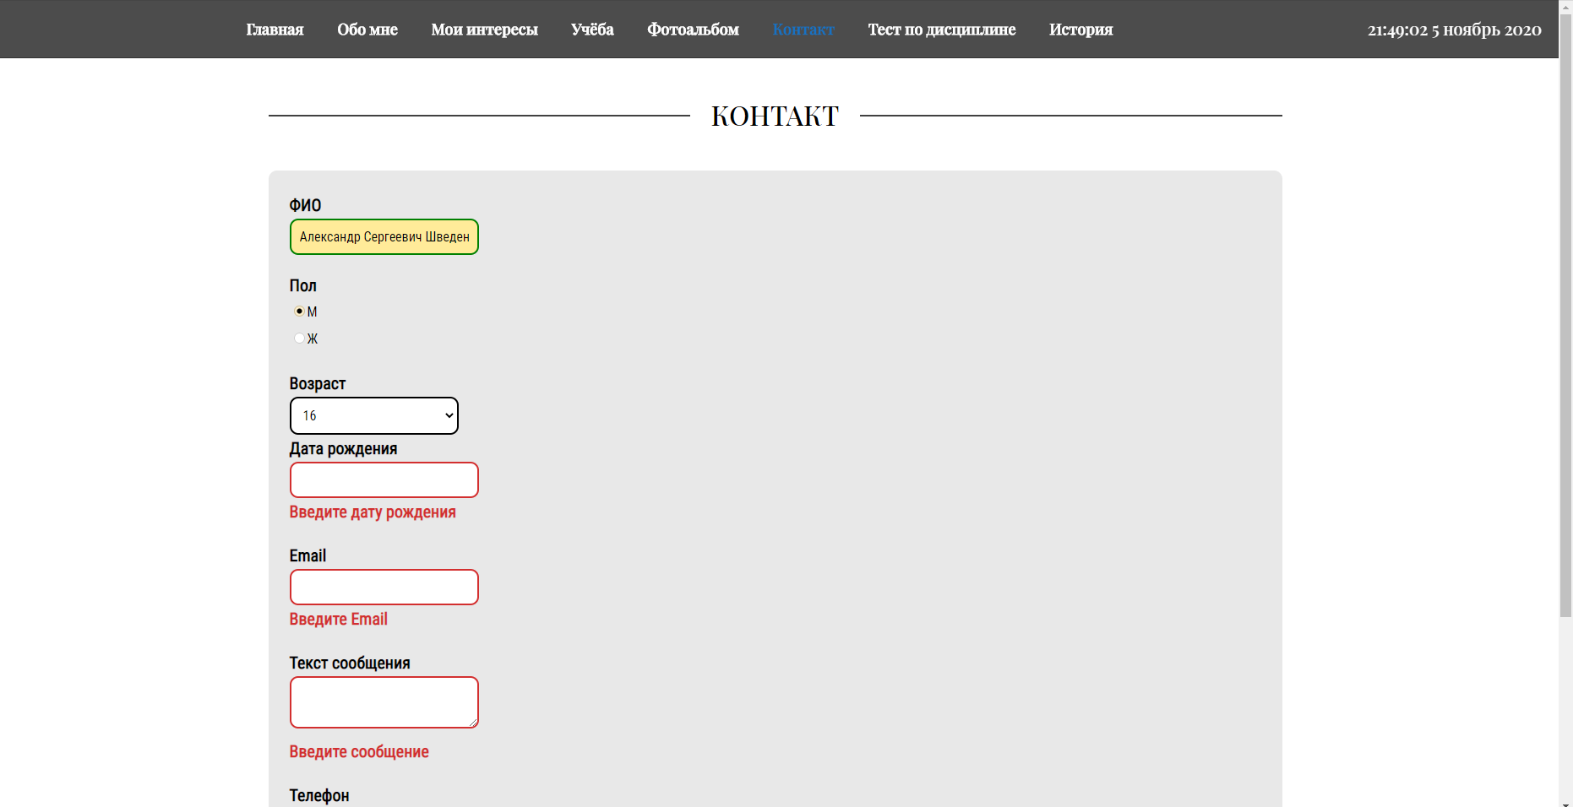
Рисунок 3.3 – Динамическая проверка данных

Реализация открытия больших фото в новом окне (Рисунок 3.4) Код приведён в приложении А (файл Album.js).
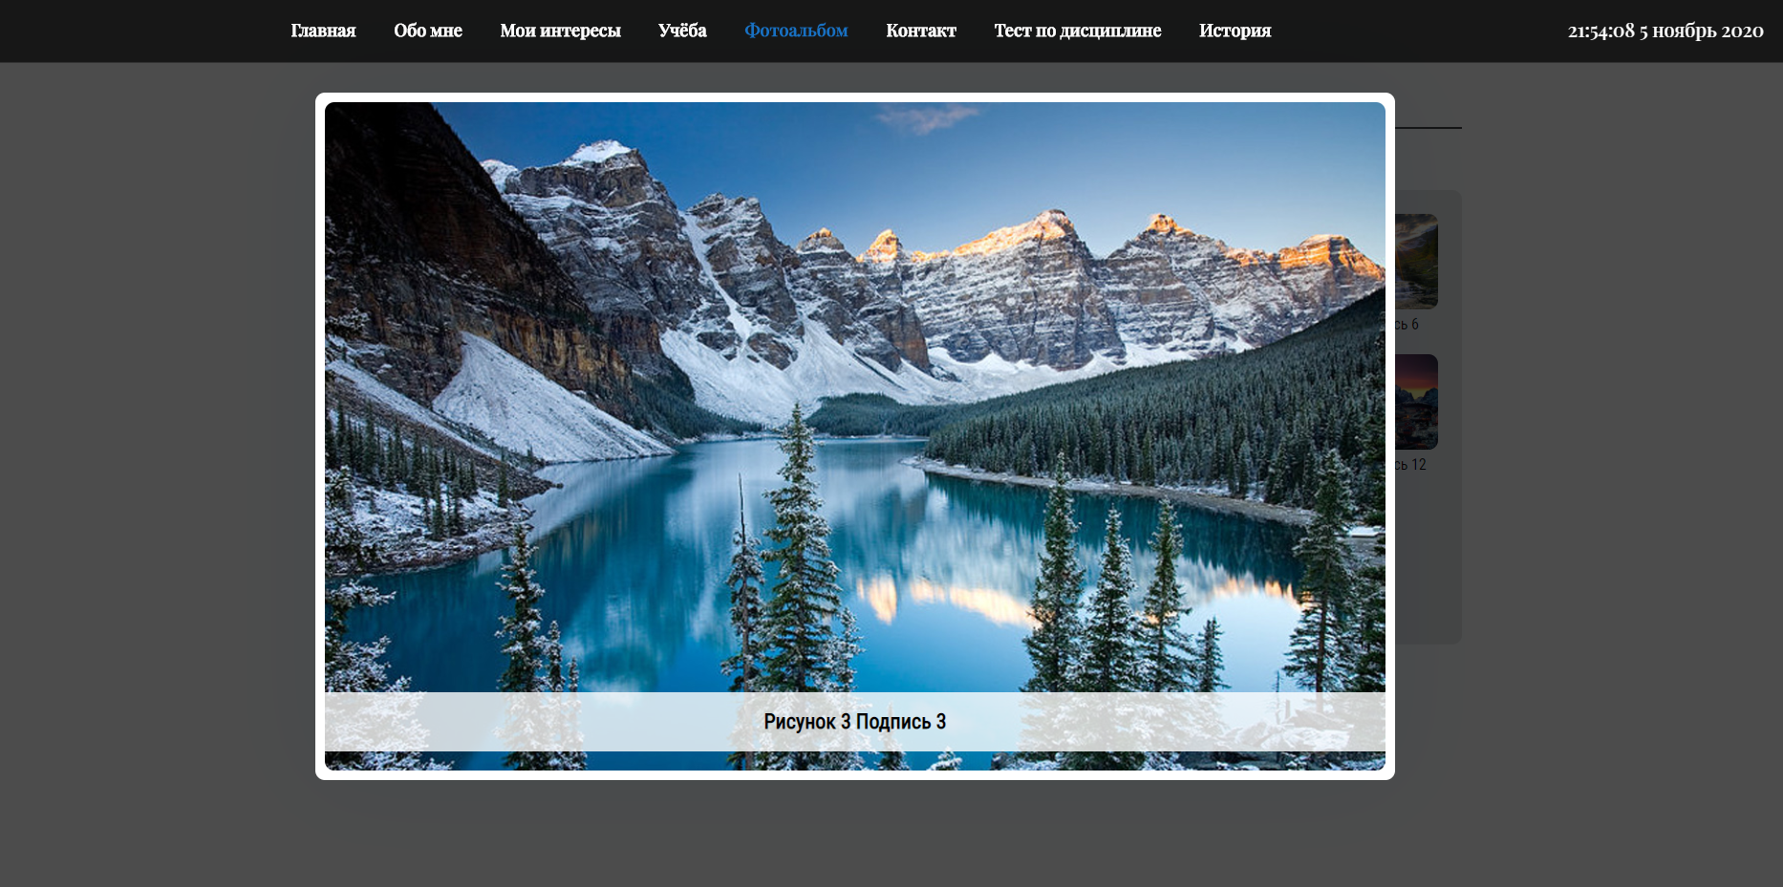
Рисунок 3.4 – Вывод большого окна в новом окне

Реализация истории просмотра (Рисунок 3.5). Код приведён в приложении А (стр. 13).
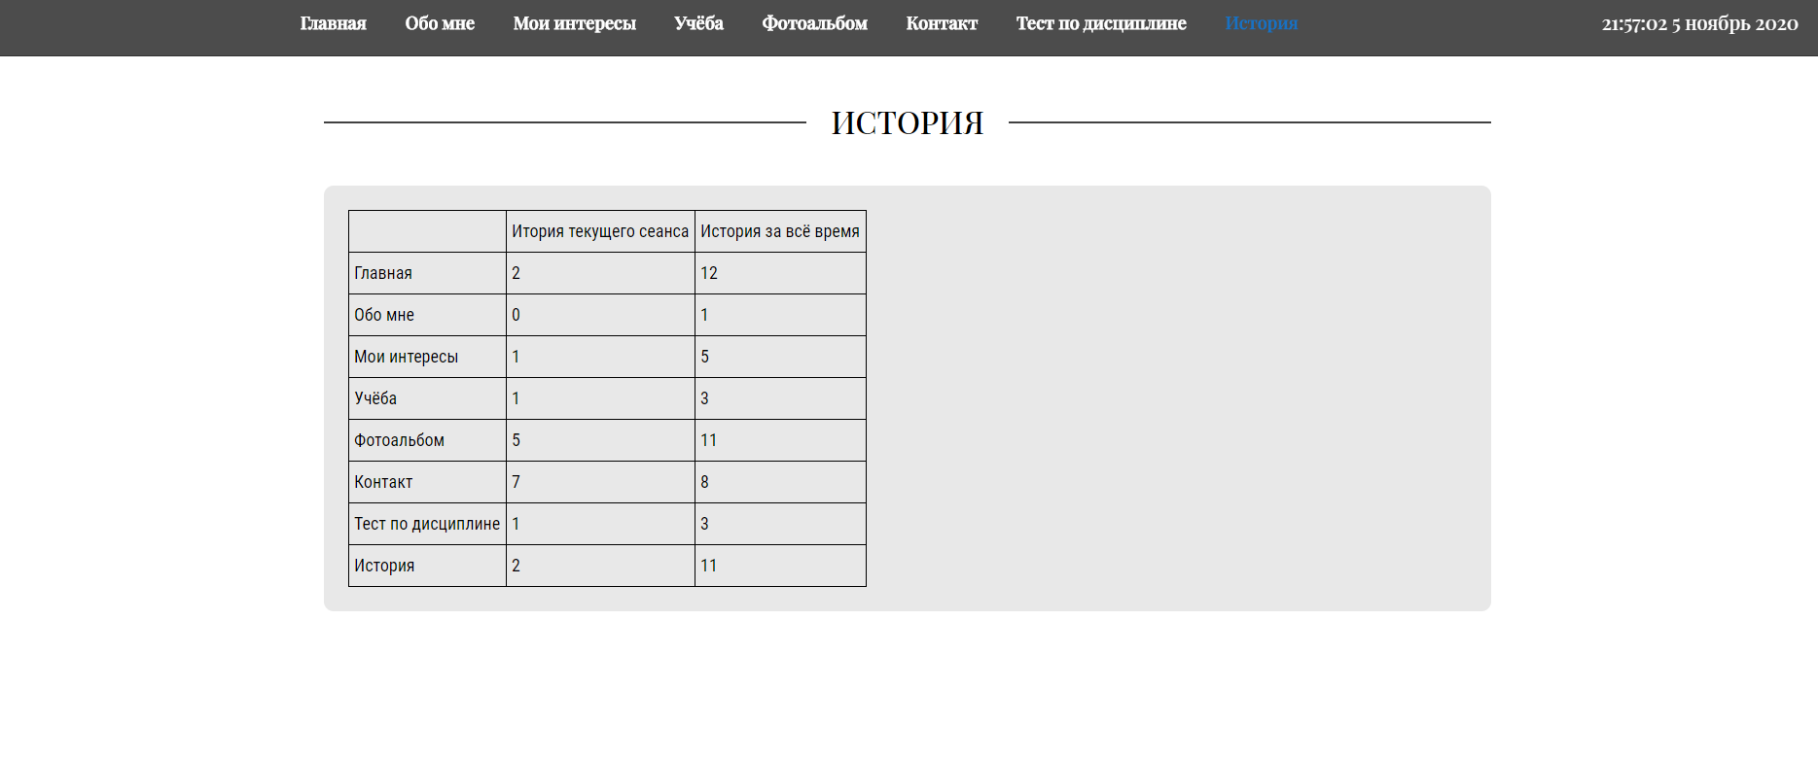
Рисунок 3.5 – История просмотра

Вывод

Выполнив данную лабораторную работу была изучена объектная модель документа (DOM) и система событий JavaScript. DOM позволяет стандартизировать структуру сайта. Были изучены средства языка программирования JavaScript для работы с DOM-деревом. Также была изучена система событий языка JavaScript и DOM Events.

Приложение А
Album.js
// ============Фотоальбом============
function generateAlbum(col, n) {
let fotos = [];
let titles = [];

for (let i = 0; i < n; i++) {
titles.push("Рисунок " + (i + 1) + " Подпись " + (i + 1));
}

for (let i = 0; i < n; i++) {
fotos.push('img/' + (i + 1) + '.jpg');
}

let count = 0;

for (let i = 0; i < n; i++) {
document.write("<figure>");
document.write("<img class='foto_img' title='" + titles[i] + "' src='" + fotos[i] + "'>");
document.write("<figcaption>" + titles[i] + "</figcaption>");
document.write("</figure>");
}
}

function switchBigImg(){
if( album_img.style.display == "block" ){
black_bg.style.display = "none";
album_img.style.display = "none";
} else {
black_bg.style.display = "block";
album_img.style.display = "block";
}
}

window.addEventListener('load',function(){
var images = document.getElementsByClassName("foto_img");
for (var i=0; i<images.length;i++){
images[i].addEventListener("click", function(e){
let clickedImgSrc = e.target.getAttribute("src");

switchBigImg();
album_img.children[0].setAttribute("src", clickedImgSrc);
album_img.children[1].innerHTML = this.getAttribute("title");
} ,false);
}

black_bg.addEventListener("click", switchBigImg, false);
});

Calendar.js
$("#birthday").on("click", () => {
$("#calendar").toggleClass("active");
});

daysOfWeek = ["Monday", "Tuesday", "Wednesday", "Thursday", "Friday", "Saturday", "Sunday"];
allMonth = ["January", "February", "March", "April", "May", "June", "Jule", "August", "September", "October", "November", "December"]

let date = new Date();

function DrawCalendar(year, month) {
let dayInMonth = [31, 28, 31, 30, 31, 30, 31, 31, 30, 31, 30, 31];

let lastDayOfWeek = 1;
thisDayInMonth = month;

let startDay = new Date(year, month, 1).getDay(); // день с которого начинается месяц
let spacesDay = startDay - 1 == -1 ? 6 : startDay - 1;

let dayInSelectedMonth;

if( thisDayInMonth == 1 && year % 4 == 0 ){
dayInSelectedMonth = dayInMonth[thisDayInMonth] + spacesDay + 2;
} else {
dayInSelectedMonth = dayInMonth[thisDayInMonth] + spacesDay + 1;
}

// Очищаем календарь
$("#days").children().remove();
// Формируем календарь
$("#days").append(`
<table>
<tr class="not-hover">
<td>Mon</td>
<td>Tue</td>
<td>Wed</td>
<td>Thu</td>
<td>Fri</td>
<td>Sat</td>
<td>Sun</td>
</tr>
<tr></tr>
<tr></tr>
<tr></tr>
<tr></tr>
<tr></tr>
<tr></tr>
</table>
`)

for (let i = 0; i < 6; i++) {
for (let j = lastDayOfWeek; j < dayInSelectedMonth; j++) {
lastDayOfWeek = j + 1;
day = j - spacesDay;
let createdTD = $( `<td>${(spacesDay + 1 > j ? "" : day)}</td>` );

if( day == date.getDate() && month == date.getMonth() && year == date.getFullYear() ){
createdTD.addClass("active");
}

if( spacesDay + 1 > j ){
createdTD.addClass("not-hover");
} else {
createdTD.addClass("clicked");
}

$("#days tr").eq(i + 1).append(createdTD);

if( j % 7 == 0 && j != 0 ) break;
}
}

$(".clicked").on("click", function(){
let day = $(this).text();
let month = $("#selectMonth")[0].selectedIndex + 1;
let year = $("#selectYear").val();

day < 10 ? day = "0" + day : day;
month < 10 ? month = "0" + month : month;
year < 10 ? year = "0" + year : year;

$("#birthday").val( day + "." + month + "." + year );
$("#calendar").removeClass("active");
})
}

$(document).ready(function () {
$("#selectYear, #selectMonth").on("change", () => {
DrawCalendar( $("#selectYear").val(), $("#selectMonth")[0].selectedIndex );
})

$("#today_day_of_week").on("click", () => {
DrawCalendar(date.getFullYear(), date.getMonth());
$("#selectMonth")[0].selectedIndex = date.getMonth();
$("#selectYear").val( date.getFullYear() );
})

DrawCalendar(date.getFullYear(), date.getMonth());
$("#selectMonth")[0].selectedIndex = date.getMonth();
$("#selectYear").val( date.getFullYear() );
$("#today_day_of_week").html(daysOfWeek[date.getDay() - 1] + " " + date.getDate());
})

checkForm.js
// проверка поля на пустоту
let checkInput = inputValue => { return inputValue.trim() === "" ? true : false}

let errors = {};

let showInputError = (input, errorMessage) => {
if( checkInput(input.val()) ){
showError(input, errorMessage);
errors.input = true;
} else{
hideError(input);
delete errors.input;
}
}

$("input, select, textarea").on("change", function () {
showInputError($(this), $(this).attr("data-error-text"));
})

$("#fio").on("change", function () {
checkFio( $(this) );
})

$("#phone").on("change", function () {
checkPhone( $(this) );
})

// =======проверка ФИО=======
function checkFio(fio) {
if( checkInput(fio.val()) || fio.val().trim().split(' ').length != 3 ){
showError(fio, "ФИО неверно");
errors.fio = true;
} else {
hideError(fio);
delete errors.fio;
}
}

// =======проверка телефона=======
function checkPhone(phone){
if( checkInput(phone.val()) ){
showError(phone, "Заполните поле телефон!");
errors.phone = true;
} else if (phone.val().substr(0, 2) != "+3" && phone.val().substr(0, 2) != "+7") {
showError(phone, "Неверный код страны");
errors.phone = true;
} else if (phone.val().length - 1 < 10 || phone.val().length - 1 > 12) {
showError(phone, "Неверная длина телефона");
errors.phone = true;
} else if (isNaN(phone.val().substr(2, 11))) {
showError(phone, "Вводить можно только цифры");
errors.phone = true;
} else if (phone.val().substr(2, 11).includes(" ")) {
showError(phone, "Нельзя вводить пробелы");
errors.phone = true;
} else {
hideError(phone);
delete errors.phone;
}
}

// =======показываем ошибку=======
function showError(field, errorMessage) {
let errorText = field.next();

errorText.css("display", "block");
field.css("borderColor", "#D32F2F");
errorText.html(errorMessage);
field.focus();
}

// =======скрываем ошибку=======
function hideError(field) {
let errorText = field.next();

field.css("borderColor", "green");
errorText.css("display", "none");
}

// =======скрываем все ошибки=======
function hideAllError() {
$(".contact-form input, .contact-form select, .contact-form textarea").each(function () {
hideError($(this));
$(this).css("borderColor", "black");
})
}

// =======проверяем первый вопрос из теста=======
function check_q_1(q_1){
let q_value = q_1.val();

hideError(q_1);
if( checkInput(q_value) ){
showError(q_1, "Заполните поле");
errors.q_1 = true;
} else if( q_value.split(' ').filter(item => item != "").length < 30 ){
showError(q_1, "Нужно минимум 30 слов");
delete errors.q_1;
}
}

$("#q_1").on("change", function () {
check_q_1($(this));
})

// =======проверяем форму теста =======
function checkTestForm(){
let q_1 = $("#q_1");
let fio = $("#fio");

check_q_1(q_1);
checkFio(fio);

if( Object.keys(errors).length === 0 ){
$(".contact-form")[0].submit();
}
}

// =======МОДАЛЬНОЕ ОКНО=======
function showModal(modalText, btnCallback){
$(".modal-wrapper").addClass("active");
$(".modal-wrapper p").text(modalText);
$("#yes_modal").on("click", btnCallback);
}

function hideModal(){
$(".modal-wrapper").removeClass("active");
$("#yes_modal").off("click");
}

function resetForm() {
$(".contact-form")[0].reset();
hideAllError();
}

// =======проверяем форму целиком=======
function sendForm() {
let fio = $("#fio");
let phone = $("#phone");
let email = $("#email");
let message = $("#message");
let birthday = $("#birthday");

checkFio(fio);
showInputError(birthday, birthday.attr("data-error-text"));
showInputError(email, email.attr("data-error-text"));
showInputError(message, message.attr("data-error-text"));
checkPhone(phone);

if( Object.keys(errors).length == 0 ){
$(".contact-form")[0].submit();
}
}

$(".btn-show-modal").on("click", function(){
let modalText = $(this).attr("data-modal-text");
let callback = $(this).attr("data-btn-callback");

showModal(modalText, eval(callback));
});

$(".modal-btns button, .overlay").on("click", function() {
hideModal();
})

$(".tooltip").on("mouseenter", function() {
$(this).find(".tooltip-block").text( $(this).attr("data-tooltip-text") );
$(this).find(".tooltip-block").addClass("active");
})

$(".tooltip").on("mouseleave", function() {
setTimeout(() => {
$(this).find(".tooltip-block").removeClass("active");
}, 1000);
})

Index.js
// ============Мои интересы============
function generateSection(object) {
switch (object.type) {
case "section":
document.write(`
<div id="` + object.id + `" class="parallax-wrapper">
<div class="parallax-img" style="background: url(` + object.bgUrl + `) no-repeat fixed;"></div>
<div class="parallax">
<div class="parallax-title">` + object.title + `</div>
<hr class="parallax-hr">
<div class="parallax-content">` + object.text + `</div>
</div>
</div>
`)
break;
case "link":
document.write(`
<a href="#` + object.id + `">
<li>` + object.title + `</li>
</a>
`)
break;
}
}

// ============Подменю============
$(".menu-item").on("mouseenter", showSubMenu);
$(".menu-item").on("mouseleave", hideSubMenu);

function showSubMenu(e) {
if ($(this).children().length > 1) {
$(this).find(".sub-menu").css("display", "grid");
} else {
return false;
}
}

function hideSubMenu(e) {
if ($(this).children().length > 1) {
$(this).find(".sub-menu").css("display", "none");
} else {
return false;
}
}

// ============Время============
let month = "";

let russianMonthName = ["январь", "февраль", "март", "апрель", "май", "июнь", "июль", "август", "сентябрь", "октябрь", "ноябрь", "декабрь"]

function drawTime() {
let date = new Date();

let h = date.getHours();
let m = date.getMinutes();
let s = date.getSeconds();

s < 10 ? s = "0" + s : s;
m < 10 ? m = "0" + m : m;
h < 10 ? h = "0" + h : h;

time.innerHTML =`${h}:${m}:${s} ${date.getDay()} ${russianMonthName[date.getMonth()]} ${date.getFullYear()}`;
}

let timerId = setInterval(() => {
drawTime();
}, 1000);

$(document).ready(function () {
let thisHistory, globalHistory;

let pathname = document.location.pathname; // адрес текущей страницы
pathname = pathname.slice(pathname.lastIndexOf("/") + 1, pathname.length);

drawTime();
saveThisHistory(pathname);
saveGlobalHistory(pathname);
if( pathname == "history.html" ) drawHistoryTable();

$("#menu li").each(function () {
let thisURL = $(this).children().first();

if( thisURL.attr("href") == pathname ){
thisURL.addClass("active");
}
})
})

// =================История просмотра================
function saveThisHistory(pathname) {
if( sessionStorage.getItem('thisHistory') === null ){
thisHistory = {};
sessionStorage.setItem('thisHistory', JSON.stringify(thisHistory));
}

thisHistory = JSON.parse(sessionStorage.getItem('thisHistory'));
thisHistory[pathname] === undefined ? thisHistory[pathname] = 1 : thisHistory[pathname]++;
sessionStorage.setItem('thisHistory', JSON.stringify(thisHistory));
}

function saveGlobalHistory(pathname) {
if( localStorage.getItem('globalHistory') === null ){
globalHistory = {};
localStorage.setItem('globalHistory', JSON.stringify(globalHistory));
}

globalHistory = JSON.parse(localStorage.getItem('globalHistory'));
globalHistory[pathname] === undefined ? globalHistory[pathname] = 1 : globalHistory[pathname]++;
localStorage.setItem('globalHistory', JSON.stringify(globalHistory));
}

// Рисуем таблицу для истории
function drawHistoryTable() {
$("#menu li").each(function () {
let link = $(this).children().first();
let linkSrc = link.attr("href");

$("#history_table").children()[0].insertAdjacentHTML("afterend",
`<tr>
<td>${link.text()}</td>
<td>${thisHistory[linkSrc] || "0"}</td>
<td>${globalHistory[linkSrc] || "0"}</td>
</tr>
`);
});
}

